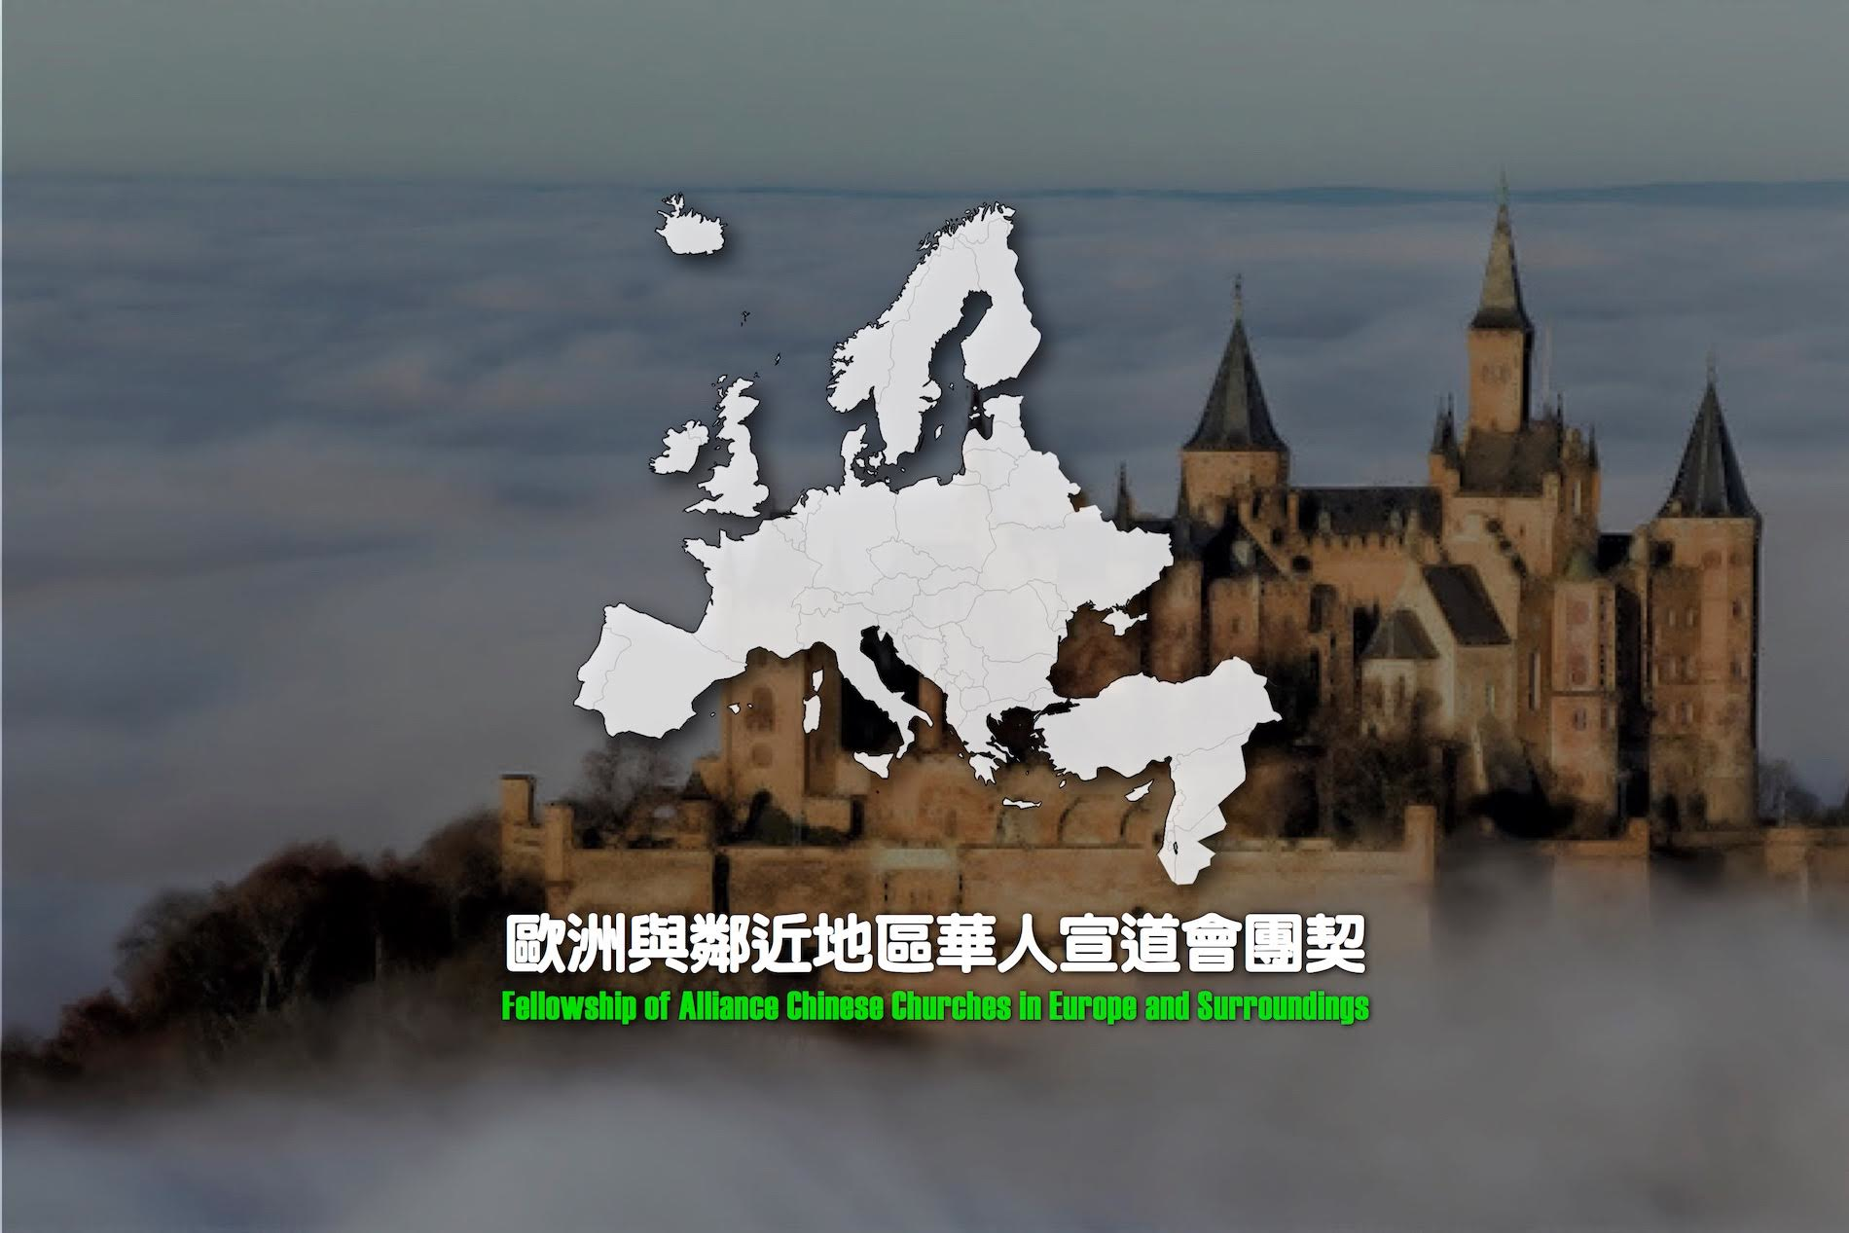

各位敬愛的牧長與同工們：

感謝上帝的恩典和帶領，兩年一次的“歐洲與鄰近地區華人宣道會團契”（簡稱“歐鄰團契”）研討會（針對歐洲眾同工）圓滿地閉幕了。是次研討會於5月4-7日，假柏林宣道會信望愛堂舉行。

研討會主題是「城市牧養」，先後有主題資訊、事工報告、工場會議，以及展望暢想。來自于歐陸、英國及鄰近地區的80多位教會領袖及代表，薦言獻策、研討交流、團契合作，深切地感受到聖靈的同在及主裡的合一。

以下是“歐鄰團契”2015年柏林研討會的一些熱點回顧：

在開幕禮中，郭鴻標博士（香港建道神學院教授，目前在德國享安息年假從事學術研究）分享了一個為推動歐洲教牧及領袖神學訓練的藍圖。藉著這種繼續教育的模式，來為華人教會領袖提供進一步的裝備和學習。

研討會主要講員梁維正教授是一位資深的精神科醫師，一直在美國熱心服侍。他提醒與會代表：作為忠心在城市牧養的教牧和領袖，我們不能忽略自身（及家人）身、心、靈的健康。梁醫師鼓勵大家關注，諸如焦慮症、抑鬱症及耗盡等症狀，並尋求提供適切的關懷。同時，他讓大家看到穩固的信仰操練——藉著上帝的話語和禱告來親近神，非常重要。梁醫師那基於醫學和聖經方面的教導，可謂是“及時雨”。與會代表們都非常感謝梁醫師那嚴謹、睿智、溫柔的“醫囑”，獲益匪淺。

80餘位“歐鄰團契”代表來自不同國家和地區（包括法國、法屬圭亞那、英國、德國、以色列、荷蘭、西班牙）。同時，我們非常榮幸有幾位嘉賓和代表蒞臨，為我們帶來問候、鼓勵、祝福，並分享。他們分別是

* 孟寶松牧師（代表美國華聯會）
* 馮耀華牧師（代表美國華聯會）
* 鄧廣華牧師（代表加拿大華聯會）
* 曾湛光牧師（代表加拿大華聯會）
* D & Y (創啟地區)
* 簡廣才牧師 (香港男士團契)
* 黃國雄長老 (代表蘇利南宣道會，率11位蘇利南教會長執及領袖出席會議) 分享了在南美洲

和蘇利南的跨文化宣教

* 黃振才牧師 (法國) 分享了到塞內加爾的短宣
* 簡戴德牧師 (宣教士) 分享了在義大利植堂及其他事工的機會

為了更有效地關懷在歐洲國家不斷增加散居的僑胞，我們宣道會的領袖們確認必需要建立一個屬於歐洲華人的團契。

2013年巴黎研討會期間，與會各國代表以眾數支援、投票的方式，正式成立了“歐鄰團契”並且也提名工作委員會。從那一刻開始，“歐鄰團契”就致力於發揮橋樑作用——聯絡和服事歐洲與鄰近地區眾教會及事工夥伴們。

在今年（2015）五月的柏林研討會上，教牧同工和領袖們再度以合一的心走到一起。經過討論，大家以投票方式，正式接納《歐鄰團契章程》。自此，“歐鄰團契”將更有效地定位於協作、配搭各事工夥伴，其中包括歐洲各國宣道總會。

在閉幕禮中，上帝通過梁偉材牧師（香港宣愛協會總幹事）再次重申我們要回應上帝在我們面前打開宣教大門的機會，發揮世上的光的作用，努力廣傳福音。

在此，我謹代表“歐鄰團契”，向上帝感恩，向您們致謝。您們的信任與不懈的支持使我們倍受鼓舞 。期待著與您們同心配搭，忠心侍奉！

若想進一步瞭解“歐鄰團契”（有26間華人宣道會通訊錄及各堂會簡介），請流覽我們的網頁：<http://www.facces.eu>

主僕 黃振才牧師 敬上（歐鄰團契委員會主席）

2015 六月，法國